移远通信AI实战应用大赛
项目计划书

项目名称： FAE 知识智能治理平台（AI DocClassifier）
参赛赛道： 运营提效与职能创新赛道
团队名称： 分类小能手
团队部门： 技术支持部
申报日期： 2026 年 09 月 20 日

目 录
一、项目概述
（一）项目简介
（二）解决的问题痛点
（三）应用场景描述
二、项目详细方案
（一）目标与核心功能
（二）技术实现路径
（三）创新点说明
（四）原生 Agent、模型与工具
（五）附件抽取：正文、表格与图片
（六）知识存储与优化
（七）召回机制与后续 RAG
（八）后续 Agent 接入场景
三、实用性分析
（一）预期效果（量化目标）
（二）用户群体
（三）试点计划
四、完成度与实施计划
（一）当前进展
（二）风险评估与应对
五、可复制性与推广价值
（一）推广潜力
（二）标准化程度
（三）预期推广方案
（四）落地效果数据
（五）用户反馈与使用情况
六、附件（可选）

一、项目概述

（一）项目简介
本项目面向全球 FAE Sharing，建设的是「知识治理 Agent 平台」，而不是再包一层飞书知识库。飞书 Wiki 是企业指定的存储与协作入口；分类、抽取、标题、编排、裂图修复是自研 Agent 流水线。系统自动扫描历史与新增文档，解析 PDF/Word/PPT，按 QT-SOP-PM-048E 与标签树完成 Product Line × Technical Category 分类，写入统一 TARGET 枢纽，并生成「主题-型号-作者」标题与元数据。约 17,105 篇有效叶子已分类复制，17,092 篇标题标准化；枢纽侧已重绑约 16.9 万张附件图。当前优先完成附件可检索、目录可导航、标题可读，作为后续检索问答与 FAE Support Agent 的语料前提。下一阶段试点 5 维 25 分质量评分 Agent。

（二）解决的问题痛点
FAE Sharing 已形成大规模历史知识，但“存得多”不等于“找得到、用得上、质量可控”。主要痛点如下：
• 人工分类不可持续：历史 Sharing 总量超过 20,000 项；当前进入统一枢纽治理的有效叶子文档约 17,105 篇。单篇若按 5 分钟人工判断、建目录、查重和改名估算，一次性整理约需 1,400 人时。
• 跨产品线检索效率低：原始目录按区域/人员沉淀，标题常以日期、流水号或临时描述命名，用户无法仅凭搜索结果快速判断主题、型号和作者。
• 附件知识长期“沉睡”：大量有效信息位于 Word、PDF、PPT 中，若只读取飞书页面正文，会导致分类遗漏，也无法形成可被 AI 调用的完整知识内容。
• 优秀 FAE 实战经验难以复用：很多文档来自真实客户支持，包含官方文档未展开的配置步骤、排查顺序、版本差异和注意事项，但目前缺少统一质量标准和转化机制。
• 文档质量参差不齐：仅完成分类并不能保证知识可直接复用；部分文档缺少背景、前置条件、验证结果、适用范围或结构化步骤，需要质量评分、重写与人工复核。
• 缺少统一质量与输出通道：高价值经验需经过评分、重复性/敏感信息检查和人工复核后，才能作为下游知识库候选。
• 飞书原生存储不解治理：Wiki 提供编辑、目录和基础检索，但不解析 PDF/PPT、不按模组规范分类、不改日期标题、不做增量编排。只靠飞书自带能力，FAE 仍要在人名文件夹里翻附件。
影响范围：扫描清单覆盖国内外约 20 个源目录及 Smart、GNSS 等专业团队，直接服务全球 FAE/AE 与知识运营人员。

（三）应用场景描述
• 场景 1｜历史知识治理：批量读取 FAE Sharing 历史文档与附件，完成产品线/技术分类、标准标题、元数据与统一知识枢纽建设。
• 场景 2｜日常增量治理：FAE 在原飞书目录持续写作，系统周期性只处理新增文档，形成“新增内容进入 → AI 分类 → 质量检查 → 规则改进”的长期治理闭环。
• 场景 3｜知识检索与复用：FAE 按 Product Line、Technical Category、主题和型号定位历史案例，减少重复咨询与重复排查。
• 场景 4｜AI 文档质量审核：已分类文档进入 5 维、25 分制 AI 质量评分；系统输出分数、扣分原因、原文证据和修改建议，人工重点复核边界案例。
• 场景 5｜质量提升与候选输出：B 档文档后续可选择 AI Rewrite 并人工复核；A 档文档可向下游对外知识库团队提供候选及评分证据，重点补充官方文档未展开的操作步骤、验证方法和排查经验。

二、项目详细方案

（一）目标与核心功能
总体目标：建立“采集 → 解析 → AI 分类 → 质量评分 → 人工复核 → 高质量候选输出 → 持续治理”的知识生命周期。
• 智能分类归档：BFS 扫描叶子文档，结合模组规则、标签树与 LLM 语义判断完成 Product Line × Technical Category 分类，并复制至 TARGET；自动排除周报、日报、会议纪要等过程内容。
• 多格式附件解析：读取 PDF/Word/PPT 中的文本与必要图片，使附件知识进入分类、检索和后续质量评分链路。
• 知识增强：统一生成“主题-模组型号-作者”标题和文内 Metadata，保留源文件名、源路径、作者、产品线、主题、型号等可追溯信息。
• 25 分制 AI 质量审核：5 个维度按 1–5 分评分并加权汇总；AI 必须同时输出证据、扣分原因和修改建议，不能只给结论。
• 评分后优化（设计中）：B 档文档可按需生成 AI 重写草稿，保留原文并经人工确认后再审。
• 高质量候选输出：A 档文档经人工复核后，向下游对外知识库团队提供候选与质量证据，不自动公开。
• 持续治理与运维：支持增量扫描、Others 纠偏、共享去重、API 限速重试和规则版本化。

（二）技术实现路径
项目采用「飞书存储 + 自研 Agent」分层架构：OpenAI 兼容网关调用 deepseek-v4-flash，工具为飞书 OpenAPI、PyMuPDF/python-docx/python-pptx 与本地账本。端到端流程见图 1；能力全景见图 4，飞书与自研 Agent 分层见图 5。
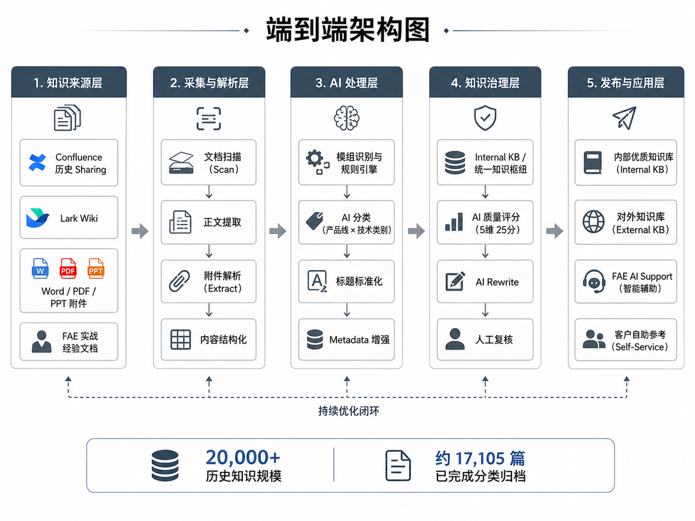
图 1 FAE 知识智能治理端到端架构（评分与下游应用包含规划/协同能力）

数据安全：原始文档仅在公司允许的知识空间与模型服务中处理；默认只修改 TARGET 副本；评分、重写及人工调整均保留版本记录，对外发布前必须人工确认。
AI 文档质量评分体系（满分 25 分）
每个维度原始分为 1–5 分，按权重加权，总分最高 25 分；AI 必须同时输出证据、扣分原因和修改建议。
维度 | 权重 | 核心考察点
可操作性 | 1.3 | 步骤清晰、顺序正确，参数/命令无明显错误，用户可按步骤完成操作
内容完整性 | 1.2 | 包含背景/现象、根因、解决方案、验证结果等关键要素
可读性 | 1.0 | 结构和排版清晰，用户可快速定位核心信息
内容差异性 | 0.8 | 与同类知识相比存在有效新增信息、不同排查角度或更完整实践
适用性 | 0.7 | 明确型号、版本、依赖、适用/不适用场景、限制和边界

总分 | 等级/处理 | 后续动作
S ≥ 20 | A / 高质量 | 进入对外知识库或月度优秀文章候选池；必须人工复评后决定发布
15 ≤ S < 20 | B / 待优化 | 标注问题并进入人工复评；可选择 AI 重写后再次审核
S < 15 | C / 低质量 | 进入淘汰/大幅整改建议；不得自动进入对外知识库
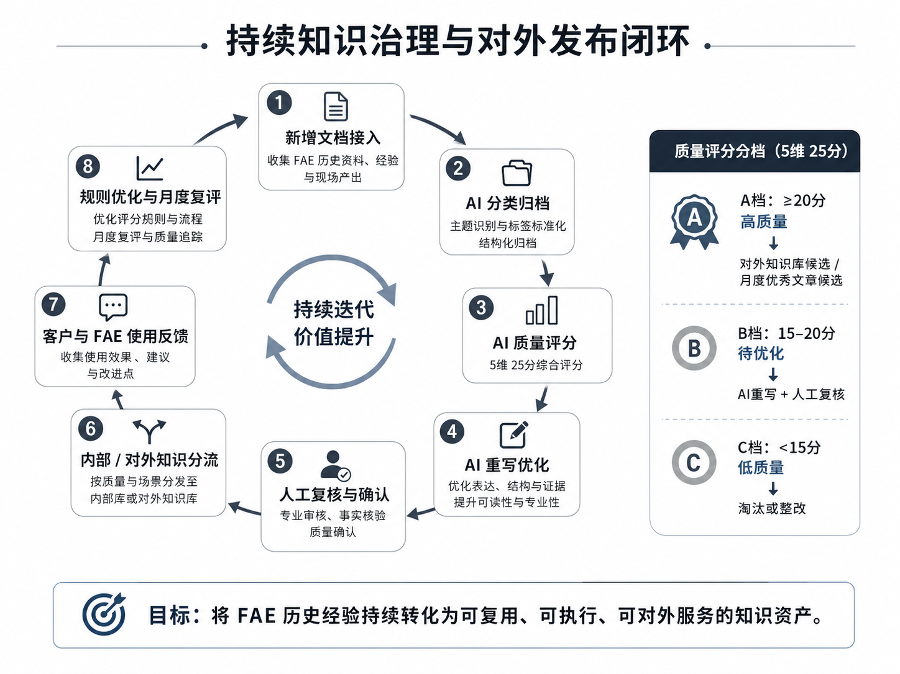
图 2 持续知识治理与质量评分闭环（Rewrite 为后续设计；External KB 为跨团队协同场景）
对外知识协同与候选输出
对外知识库由协作团队建设。本项目负责输出经 AI 评分与人工确认的高质量候选，后续内容可重点补充官方文档未展开的前置条件、Step-by-Step 操作、验证方法、Troubleshooting 和注意事项。

（三）创新点说明
创新点 | 实现方式 | 业务价值
受约束分类 Agent | 模组规则先定产品线，LLM 只在标签子树选叶子 | 可运营、可纠偏，不是聊天分类
附件结构化摄入 | PDF/PPT 进入正文和图块，而不是黑盒附件 | 分类和检索能看见附件里的根因
治理先于 RAG | 先目录+全文+质量分，再向量问答 | 避免脏语料污染 Support Agent
工程化编排 | 增量、去重、限流、账本、控制台 | 1.7 万篇可连续跑，而不是 Demo

（四）原生 Agent、模型与工具
本项目的 Agent 是批处理智能体：感知文档 → 调用工具 → 受约束决策 → 写回知识枢纽。模型当前为 deepseek-v4-flash，经公司 OpenAI 兼容网关调用；每个 Agent 有固定工具集，分类不得脱离标签树或模组正则。
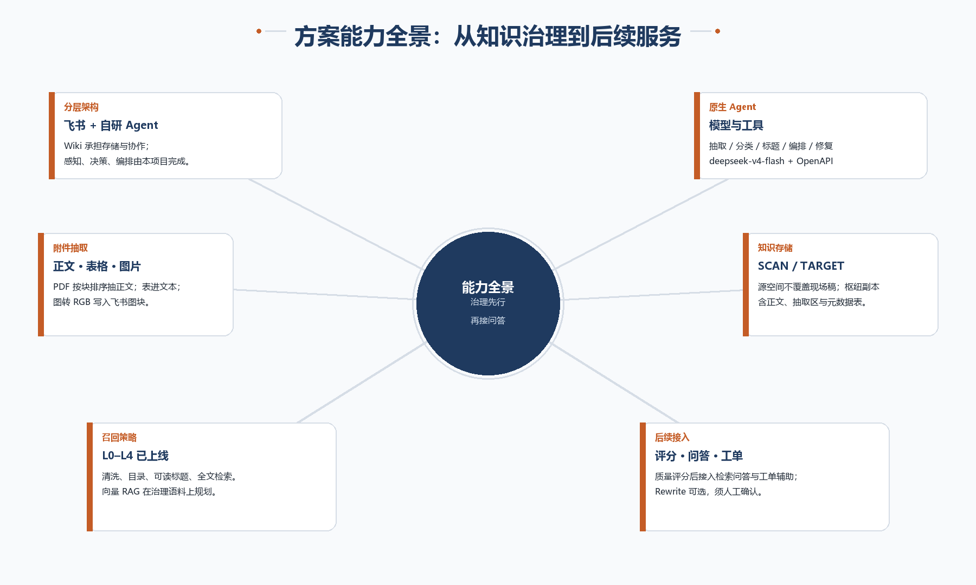
图 4 方案能力全景：分层架构、抽取、存储、召回与后续 Agent
能力模块 | 做法 | 详见
分层架构 | 飞书 Wiki 负责存储与协作；感知、约束决策与编排由自研 Agent 完成 | 图 4、图 5
原生 Agent / 模型 / 工具 | 抽取·分类·标题·编排·修复；deepseek-v4-flash；OpenAPI+解析库+账本 | （四）图 6
附件抽取（正文 / 表格 / 图片） | 块排序正文；表进文本检索；图转码写入 Wiki。图供展示，检索走文本层 | （五）图 7
知识存储与优化 | SCAN/TARGET 双空间；知识包=正文+抽取区+元数据；裂图重绑约 16.9 万张 | （六）图 8
召回与后续服务 | L0–L4 目录与全文已上线；L5 向量 RAG 规划在评分达标语料上接入 | （七）（八）
表 核心能力一览（与图 4 对应，下文分节展开）
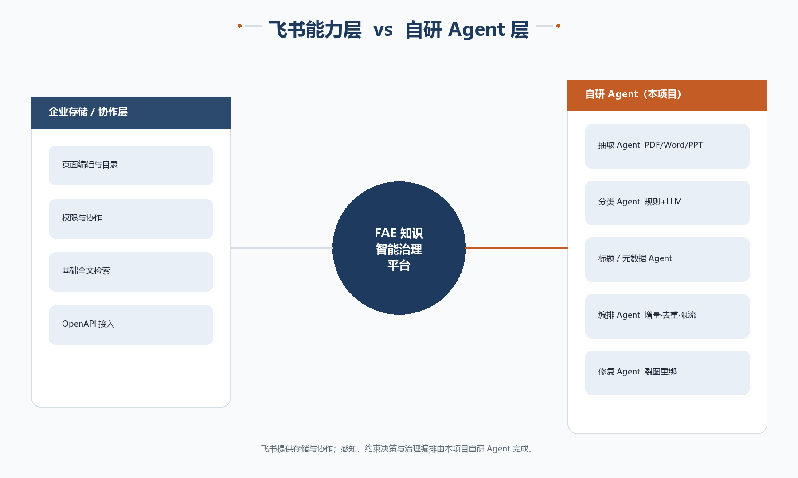
图 5 飞书只提供存储与协作；抽取、分类、标题、编排、修复均为自研 Agent
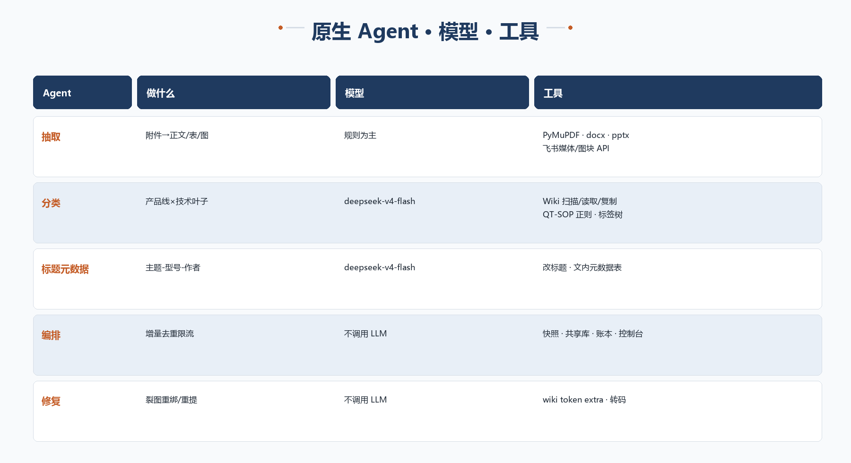
图 6 已上线 Agent 的职责、模型与工具（飞书 OpenAPI 是被调用的工具，不是决策逻辑）
• 抽取 Agent：PDF/Word/PPT → 正文、表格文字、可显示图片，写入「附件：」分区。
• 分类 Agent：排除周报等过程稿后，输出 Product Line × Technical Category 叶子路径。
• 标题与元数据 Agent：生成「主题-型号-作者」，并贴文内元数据表。
• 编排 Agent：增量快照、共享去重、飞书/LLM 限流、控制台派发。不调用大模型。
• 修复 Agent：副本裂图按 wiki node token 重绑；空图块从原附件重提。

（五）附件抽取：正文、表格与图片
目标不是做通用文档解析 SaaS，而是让附件进入与飞书正文同一条分类和检索链路。抽取写回源文档「附件：」区，复制到 TARGET 后再按 wiki 鉴权重绑图片。
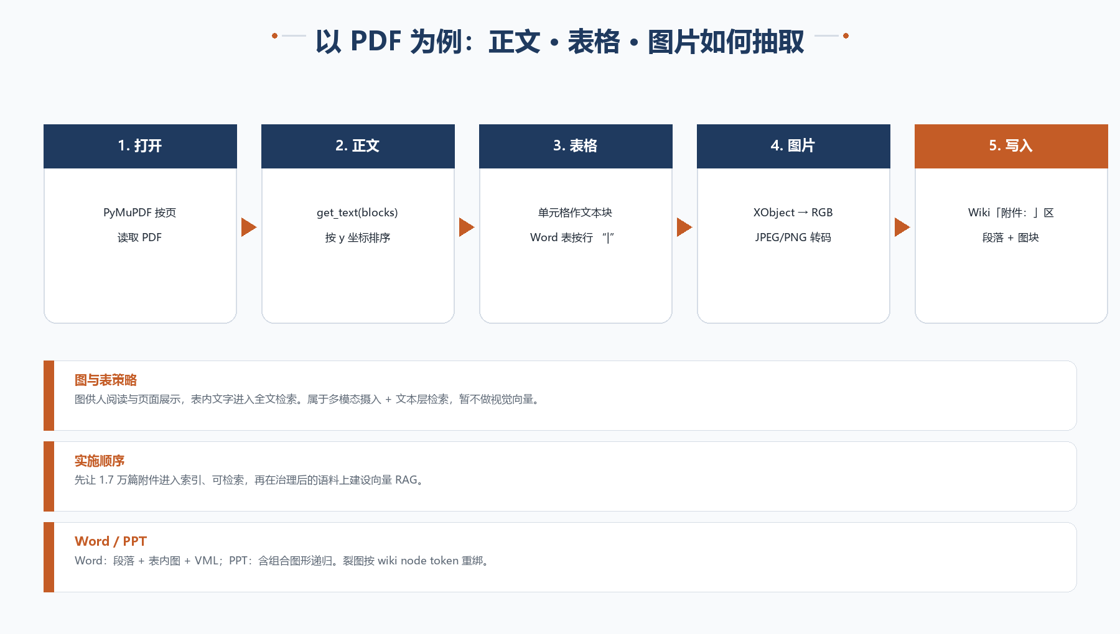
图 7 PDF 抽取路径：正文按块排序，表格进文本检索，图片转码后写入图块
• 正文：PyMuPDF page.get_text("blocks") 取文本块，按 y 坐标保持阅读顺序，页末插入「第 N 页」。
• 表格：PDF 单元格作为空间相邻文本块抽出（稳定、可检索，暂不重建栅格表）。Word 表格按行写成「单元格 | 单元格」，结构更好。
• 图片：取 PDF XObject，按页面坐标与正文交织插入；CMYK / JPEG2000 / GIF / WEBP / EMF 等转为 RGB JPEG 或 PNG，否则飞书图块会裂图。上传带 extra.drive_route_token（优先 wiki node token）。
• 图与表：图供人阅读与页面展示，表内文字进入全文；关键示意图的 caption 与向量索引为后续优化。

（六）知识存储与优化
存储单元不是向量库，而是「受治理的飞书文档 + 元数据表 + 多维表目录」。这是有意选择：FAE 日常仍在飞书协作，治理结果必须落在他们已经打开的入口。
• 双空间：SCAN 是作者继续写作的源空间，不覆盖现场稿；TARGET 是分类枢纽副本，供检索与后续 RAG。
• 知识包：一篇文档 = 原正文 +「附件：」抽取区（文本/表/图）+ 文首元数据表（原名、路径、作者、产品线、主题、型号）。
• 图片优化：副本按 TARGET wiki node token 重绑，避免仍指向源空间媒体导致裂图；17,255 篇已修复，重绑 169,010 张。
• 去噪与增量：周报/日报/纪要/跟踪表不入库；按 obj_token 去重；快照只处理新增；操作账本避免重复贴表改名。

（七）召回机制与后续 RAG
当前召回采用结构化过滤 + 全文检索。已上线层与规划层分开描述：目录与全文已用于生产检索；向量 RAG 将在质量评分达标语料上接入。
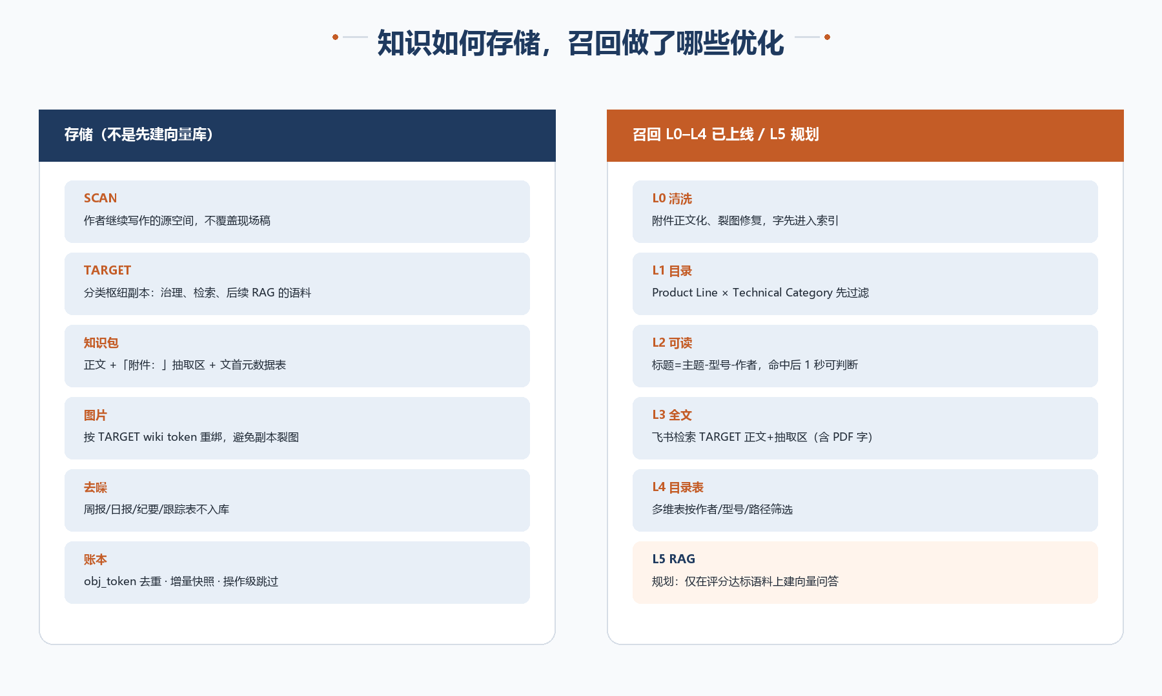
图 8 SCAN/TARGET 双空间存储，与 L0–L5 召回分层（L5 向量 RAG 为规划）
• 已上线 L0–L4：清洗附件、产品线目录、可读标题、飞书全文、多维表筛选。
• 规划 L5：仅在质量评分达标的 TARGET 语料上建向量索引，做案例问答与工单辅助。
• 分类 Agent 的域强制、叶子约束、Others 纠偏，会直接降低未来 RAG 的脏召回。

（八）后续 Agent 接入场景
本项目覆盖知识全生命周期：采集 → 解析 → 分类 → 质量评分 → 人工复核 → 供给下游 Agent。治理类 Agent 已上线，消费侧 Agent 按阶段接入。
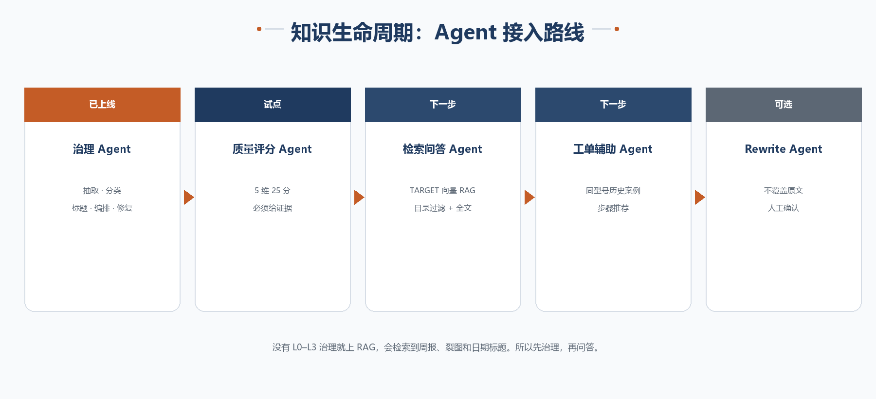
图 9 Agent 接入路线：已上线治理、试点评分、规划中的问答与工单辅助
• 已上线：抽取、分类、标题元数据、编排、图片修复，覆盖历史 1.7 万篇与每日增量。
• 试点：质量评分 Agent（5 维 25 分，必须给原文证据）。
• 下一步：检索问答 Agent、工单辅助 Agent（同型号历史案例）。
• 可选：Rewrite Agent，不覆盖原文，必须人工确认。
可复制性取决于这套流水线，而不是某个飞书空间。换标签树与 SCAN/TARGET token，即可迁到研发、认证、培训知识库。对外知识库、官网问答由协作团队建设，本项目输出已分类、可检索、带质量分的候选。

三、实用性分析

（一）预期效果（量化目标）
指标 | 当前状态 / 已实现 | 价值说明
历史 Sharing 规模 | 20,000+ 项历史内容 | 说明项目面对的不是小样本 Demo，而是大规模历史知识治理
有效统一枢纽 | 约 17,105 篇叶子 docx 完成分类复制 | 经过过程类内容排除和有效叶子筛选后的实际治理对象
标题标准化 | 17,092 篇完成批量重写 | 标题直接呈现主题、模组和作者，提升搜索结果可读性
人工整理工作量 | 人工约 3–8 分钟/篇；按 5 分钟估算约 1,400 人时 | 自动化将一次性人月级整理转成批处理与持续增量
质量审核标准 | 5 维加权总分 25 分；A/B/C 三档（规则已定义，平台设计/试点中） | 为优秀文档、人工复评和高质量候选建立统一可解释口径
实施前后提效对比（与其他 AI 项目同一口径：使用前工时 / 使用后工时 / 提效率 / 年等效 FTE）：
对应痛点 / 作业 | 使用前 → 使用后 | 提效率 / 年等效 FTE
人工分类归档（建目录/复制/查重） | 5 分钟/篇 → 0.5 分钟/篇 | 90%；增量约 0.14 FTE/年
跨区域/人名目录检索同类案例 | 15 分钟/次 → 3 分钟/次 | 80%；约 1.44 FTE/年
标题改成「主题-型号-作者」 | 2 分钟/篇 → 0 分钟/篇 | 100%；增量约 0.06 FTE/年
打开 PDF/PPT 才能判断能否复用 | 8 分钟/次 → 2 分钟/次 | 75%；约 0.04 FTE/年
合计（年度、持续发生） | — | 约 3,373 小时 / 约 1.7 FTE
口径：提效率=(前−后)/前；年节省小时=(前−后)分钟×年次数/60；年等效 FTE=年节省小时/2000（250 天×8 小时）。增量按 80 篇/周、48 周；检索按 150 人、每人每周 2 次找同类案例。不采用「人数×提效率」以免虚高。存量一次性整理（约 1,400 人时归档 + 约 570 人时改标题 ≈ 1.0 人年）已在生产库完成，不计入上表「每年」。一句话：存量约 1 个全职人年已兑现；以后每年约节省 1.7 FTE，其中检索复用 1.44 FTE 是大头。

决赛前/下一阶段重点验证：
• 分类质量：随机抽样不少于 300 篇，与人工标签对照，统计产品线一致率、Others 占比及典型误分。
• 提效抽查：5–10 名 FAE 完成同一道「找某型号同类问题」任务，秒表记录治理前后耗时，用实测替换上表 15→3 分钟假设。
• 评分质量：准备 20–30 篇 A/B/C 黄金样本，对比 AI 与人工专家评分，并验证同文档重复评分稳定性。
• 业务价值：邀请 5–10 名 FAE 对比治理前后检索效率，并验证高质量候选文章的可执行性。

（二）用户群体
• 一线用户：全球 FAE，日常检索与案例复用。
• 运营用户：知识枢纽管理员（当前团队 6 人），负责增量运行、规则维护和异常纠偏。
• 间接受益：研发、产品、培训、技术管理人员、客户。
使用频率：检索每日；增量分类每日/每周；规则纠偏按需。

（三）试点计划
分类归档已进入生产运行。下一阶段以约 100 篇文档试点 AI 质量评分，其中 20–30 篇由专家建立黄金样本，重点验证 5 维得分、证据质量、AI/人工差值及相似文档差异性判断。Rewrite 完成后再单独验证重写前后质量变化。

四、完成度与实施计划

（一）当前进展
项目已完成大规模分类治理并持续增量运行。2026 年 9 月完成 TARGET 17,255 篇附件裂图修复：有图 5,823 篇，重绑 169,010 张，空图块自动重提 698 篇。当前进入 AI 质量评分平台设计与试点；向量 RAG 规划在评分达标语料上接入，不把未治理文档直接向量化。
阶段 | 状态 | 主要成果 / 下一步
Phase 1｜迁移与技术验证 | 已完成 | Confluence → Lark Wiki；飞书读取、附件解析、AI 分类链路验证
Phase 2｜历史知识结构化 | 核心完成 | 约 17,105 篇进 TARGET；17,092 标题标准化；169,010 张图重绑
Phase 3｜持续知识治理 | 运行/优化中 | 增量扫描、元数据、Others 纠偏、空图块自动重提
Phase 4｜AI Quality | 规则已定义，平台设计/试点中 | 5 维 25 分评分、证据、人工复评；Rewrite 为后续可选
Phase 5｜Knowledge Service | 规划 / 跨团队协同 | TARGET 上 RAG 与工单辅助；对外库由协作团队发布

（二）风险评估与应对
风险 | 影响 | 应对措施
飞书 API 限流 | 扫描或写入中断 | 跨进程限速、自动重试、串行复制、断点续跑
LLM 分类偏差 | 错误目录或 Others 升高 | 模组规则优先、限定标签子树、阈值告警、重分类搬家
AI 评分漂移 | 同类文档得分不可比较 | 固定模型/低温度、提示词版本冻结、黄金样本回归、结果版本化保存
AI 重写产生技术幻觉 | 错误内容进入知识库或对外发布 | 证据约束；禁止补造事实；命令/参数原值保留；新稿必须人工终审并再次审核
密钥与权限风险 | 越权或泄露 | 独立飞书 App、.env 不入库、最小权限

五、可复制性与推广价值

（一）推广潜力
可复制的核心不是某个已分好类的飞书空间，而是一条可配置的知识生产流水线：内容接入 → 附件结构化 → 受约束 AI 分类 → 标准标题与元数据 → 人工可纠偏 → 持续增量治理。换知识源、标签树和排除规则，同一套 Agent 即可迁到新空间；飞书只是当前企业指定的存储入口。
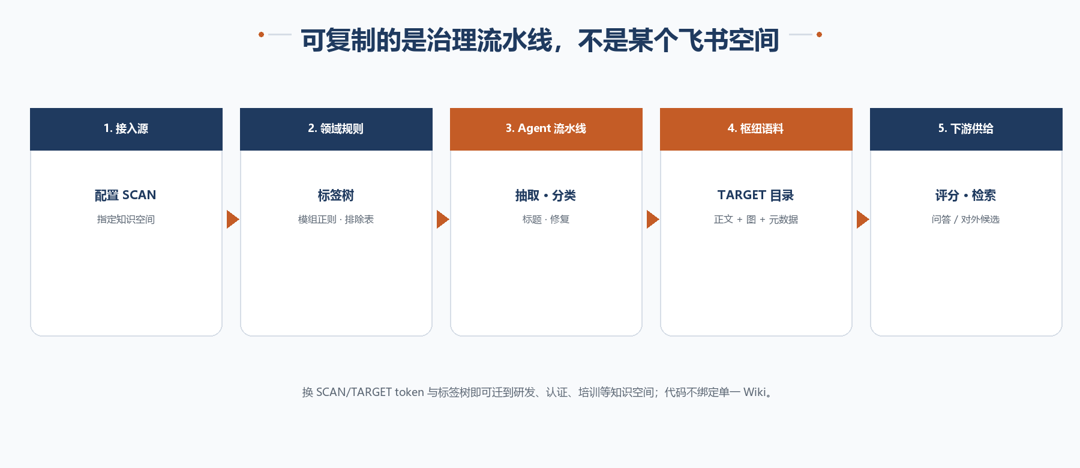
图 10 推广复制路径：配置知识源与领域规则后，复用同一套 Agent 流水线
• 复制条件：目标空间提供文档库 API（当前为飞书 Wiki）、一份领域标签树、一份过程稿排除规则。代码不绑定单一 space token。
• 配置切换：更换 SCAN 根节点、TARGET 父节点、LABEL_TREE、模组正则（如 QT-SOP-PM-048E）后即可启动。增量快照与去重账本按新空间重建或分库，互不影响。
• 复制边界：对外知识库与官网问答由协作团队发布。本流水线输出已分类、可检索、带质量分的候选，不替代内容发布和权限审批。
• 其他内部知识空间：研发、认证、培训、质量等知识库。复制时只换知识源、标签树、排除规则和评分子权重，不重写 Agent 流水线。适合「文档在 Wiki 里按人/项目堆放、附件未进检索」的同类场景。
• 内部检索问答 / 工单辅助：以 TARGET 中已分类、已抽附件、标题可读的语料为数据基础。向量 RAG 只在质量评分达标后接入，避免把周报和裂图带进问答。
• 对外知识协同：向下游团队提供经评分与人工确认的 A 档候选及证据。发布渠道、客户可见范围由协作团队负责，本项目不自动公开。

（二）标准化程度
• 分类治理标准化：SCAN/TARGET、标签树、排除规则和增量策略配置化。
• 质量评分标准化：统一 5 维、25 分框架，保留证据、扣分项、建议和人工调整记录。
• 审核与重写标准化：AI 只做初筛/辅助，最终处置必须人工确认；重写稿不覆盖原文。
• 工程化交付：Python 项目 + Web 控制台 + 命令行工具 + QUICK_START / CONSOLE / ARCHITECTURE 文档。
• 运行标准化：增量快照只处理新增，obj_token 全局去重，飞书/LLM 限流与失败续跑写在账本里。换目录后仍按同一运维节奏：日增量、按需纠偏、定期裂图巡检。
• 交付标准化：Web 控制台派发扫描/抽取/修复任务，命令行可复现同一操作；QUICK_START、CONSOLE、ARCHITECTURE 说明如何接入新空间。

（三）预期推广方案
推广分三步，与完成度阶段对齐。第一步：现有 FAE Sharing 稳定增量运行，目录、标题、附件图保持可检索（已完成主体，持续运维）。第二步：约 100 篇文档校准 5 维 25 分质量评分，20–30 篇黄金样本对照人工，确认分数可解释后再扩产品线。第三步：向下游提供 A 档候选及评分证据，并在达标语料上小流量接入检索问答；形成「日增量 + 月度质量抽查」机制。
最终目标：让每一次真实客户支持中沉淀的 FAE 经验，都有机会经过 AI 理解、结构化、质量评估、人工校准和标准化，转化为下一位 FAE 或下一位客户可以直接复用的技术知识资产。

（四）落地效果数据
以下数据均可在 TARGET 枢纽、运行账本或修复报告中核对。提效测算与第三章同一口径：提效率=(前−后)/前；年等效 FTE=年节省小时/2000（250 天×8 小时）。增量按 80 篇/周、48 周；检索按 150 人、每人每周 2 次找同类案例。不采用「人数×提效率」。存量一次性整理已完成，约 1,400 人时归档 + 约 570 人时改标题，约 1 人年，不计入「每年」。
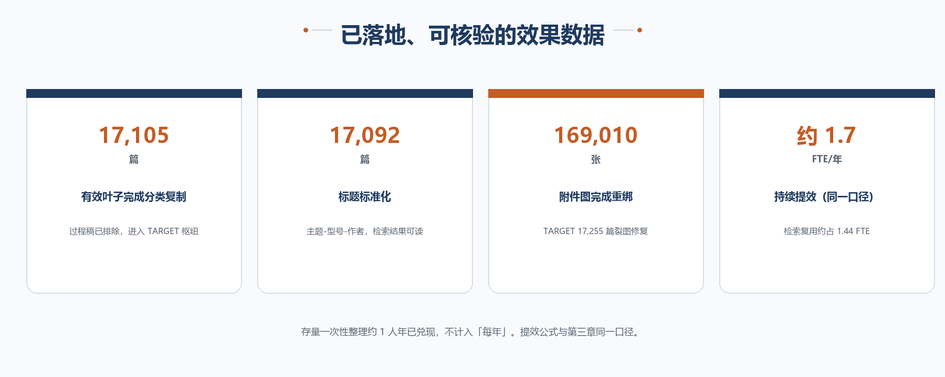
图 11 生产侧效果一览（分类、标题、裂图修复、年等效提效）
效果项 | 数据（可核验） | 说明
统一知识枢纽 | 约 17,105 篇叶子完成分类复制 | 历史 Sharing 20,000+ 项中，排除过程稿后的有效治理对象
标题标准化 | 17,092 篇改为「主题-型号-作者」 | 搜索命中后可直接判断是否值得打开
附件裂图修复 | 17,255 篇巡检；169,010 张重绑；698 篇空图块重提 | 2026 年 9 月 TARGET 生产结果；有图文档 5,823 篇
持续提效（每年） | 约 3,373 小时 / 约 1.7 FTE | 检索复用约 1.44 FTE 是大头；归档 0.14、改标题 0.06、附件预览 0.04
存量一次性整理 | 约 1 人年已兑现 | 历史库分类+改标题不再需要按篇人工建目录，不计入年度口径
表 落地效果数据（与第三章提效表同一口径，裂图数据为 2026 年 9 月生产结果）
• 人工分类归档：5 分钟/篇 → 0.5 分钟/篇，提效率 90%，增量约 0.14 FTE/年。
• 跨区域/人名目录找同类案例：15 分钟/次 → 3 分钟/次，提效率 80%，约 1.44 FTE/年。
• 标题改为「主题-型号-作者」：2 分钟/篇 → 0，提效率 100%，增量约 0.06 FTE/年。
• 打开 PDF/PPT 才能判断能否复用：8 分钟/次 → 2 分钟/次，提效率 75%，约 0.04 FTE/年。
上述检索与附件预览时长来自作业拆解与抽样估计，将用 5–10 名 FAE 秒表任务替换假设值。分类规模、标题数量、裂图重绑张数为系统已产生的生产计数。

（五）用户反馈与使用情况
分类归档已进入生产运行：一线 FAE 仍在原 Sharing 目录写作，治理结果落在 TARGET 枢纽供检索与复用。下列为已发生的使用变化和知识运营侧日常问题；结构化问卷与秒表抽查按第三章计划补齐。
角色 | 可观察的变化 / 反馈 | 依据
一线 FAE（检索） | 可按产品线×技术类目录进入，标题可读，减少在人名文件夹中翻找 | TARGET 已按产品线展开；17,092 篇标题标准化
一线 FAE（阅读附件） | PDF/PPT 中的步骤和配图进入页面，不必先下载附件再判断能否复用 | 抽取写入「附件：」区；裂图重绑后图可打开
作者（写作侧） | 源目录不被覆盖，日常 Sharing 不受整理任务打断 | SCAN/TARGET 双空间：只改副本
知识运营（6 人） | 增量、去重、限流可续跑；裂图可批处理，不再逐页手工补图 | 控制台+账本；17,255 篇修复任务已跑完
待补齐的验证 | 秒表对比检索耗时、小样本满意度；评分试点后的专家对照 | 计划 5–10 人同一任务计时；20–30 篇黄金样本
表 用户反馈与使用情况（区分已发生的使用变化与待补齐的问卷/秒表）
• 写作不被打断：整理、改标题、贴元数据默认只发生在 TARGET 副本，作者继续在原目录更新现场经验。
• 检索入口从「找人」变成「找型号/技术类」：目录按 Product Line × Technical Category 展开，搜索结果标题即可判断主题、模组和作者。
• 附件可读性：复制到枢纽后曾出现大规模裂图，影响阅读与检索信心；已按 wiki 鉴权重绑约 16.9 万张图，空图块从原附件重提 698 篇。
• 库内噪声下降：周报、日报、会议纪要、客户问题跟踪不进入枢纽，检索更集中在可复用的技术案例。
• 覆盖范围：扫描清单含国内外约 20 个源目录及 Smart、GNSS 等专业团队；直接服务全球 FAE/AE 与 6 名知识枢纽运营人员。
下一步把反馈做成可重复测量：抽 5–10 名 FAE 完成同一道「找某型号同类问题」任务并秒表记录；评分试点阶段用 20–30 篇黄金样本对比 AI 与专家。测完后用实测替换第三章假设时长。
六、附件
可验证证据：TARGET 分类目录截图、端到端架构图、治理闭环图，以及能力全景、Agent 分层、抽取/存储/召回示意图、可复制流水线与效果数据图。AI 评分真实页面待试点完成后补充。
已实现生产证据：TARGET 知识库按产品线完成结构化分类，以下为当前知识库目录示例。
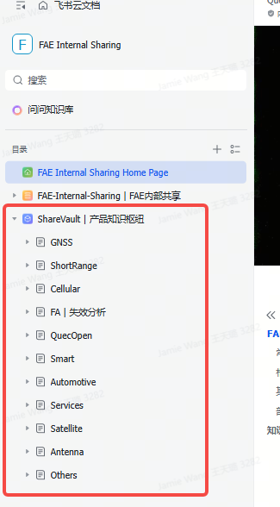
图 3 已完成分类的 FAE Internal Sharing / ShareVault 知识库目录示例

